Unidad de Organización Curricular: Profesional
Campo de Estudio: Profesionalizantes

INFORME DE PRÁCTICAS DEL COMPONENTE PRÁCTICO-EXPERIMENTAL
Nombre de los estudiantes: Dennis Leonardo Pacheco Álvarez
Asignatura: Sistemas Operativos |  | Calificación:  Sobre 7,5 puntos
Fecha del informe: 20/06/2026 |  | Calificación:  Sobre 7,5 puntos
N° Práctica: 01 |  | Calificación:  Sobre 7,5 puntos
Título de la Práctica: Identificación de la estructura de los sistemas operativos |  | Calificación:  Sobre 7,5 puntos
Introducción | Introducción  Los sistemas operativos constituyen el software fundamental para el funcionamiento de los sistemas informáticos, ya que actúan como intermediarios entre el hardware, las aplicaciones y los usuarios. Su función principal es administrar los recursos del sistema, incluyendo el procesador, la memoria, los dispositivos de entrada y salida, así como el almacenamiento de datos, permitiendo que las aplicaciones se ejecuten de manera eficiente y segura. Además, proporcionan una interfaz que facilita la interacción entre el usuario y los componentes físicos del equipo (Microsoft, 2026).  Entre las funciones más importantes de un sistema operativo se encuentran la gestión de procesos, la administración de memoria, el manejo del sistema de archivos, la gestión de dispositivos y la asignación eficiente de recursos. Estas funciones permiten coordinar el funcionamiento de múltiples aplicaciones y garantizar la estabilidad del sistema. Asimismo, el núcleo o kernel constituye el componente central del sistema operativo, encargado de controlar las operaciones esenciales y la comunicación entre el software y el hardware (IBM, 2026).  La evolución de los sistemas operativos ha permitido el desarrollo de plataformas cada vez más robustas y adaptables a las necesidades actuales. En la actualidad existen diferentes tipos de sistemas operativos, entre ellos los de propósito general, utilizados en computadoras personales y entornos empresariales, y los sistemas operativos de tiempo real, diseñados para aplicaciones que requieren respuestas dentro de límites temporales específicos. Esta diversidad ha contribuido significativamente al avance de la informática y a la optimización de los recursos tecnológicos disponibles (GeeksforGeeks, 2026).  La presente práctica tiene como finalidad identificar los principios generales relacionados con los sistemas operativos, analizar sus características principales y reconocer los mecanismos básicos de gestión de recursos asociados a su estructura. Para ello, se desarrollará un caso simulado en el que se analizarán los sistemas operativos Windows 11 y macOS, considerando aspectos como su clasificación, modelo de distribución, propósito de uso y componentes fundamentales. El desarrollo de esta actividad permitirá fortalecer los conocimientos adquiridos en la asignatura de Sistemas Operativos y comprender la importancia de estos sistemas dentro de los entornos informáticos modernos.  .
Desarrollo o procedimiento | La presente práctica se desarrolló de manera individual mediante un caso simulado, debido a que no se contó con acceso directo a una institución pública o privada para realizar la observación de sistemas operativos en un entorno real. El caso simulado se basó en un entorno administrativo e informático representativo, en el cual se utilizan equipos de cómputo para actividades de gestión documental, navegación web, comunicación digital y acceso a servicios tecnológicos.  Identificación de conceptos clave  Se realizó la revisión de los contenidos correspondientes a la Unidad I de la asignatura Sistemas Operativos, abordando temas relacionados con la evolución histórica, clasificación, estructura y arquitectura de los sistemas operativos. A partir de esta revisión se identificaron los siguientes conceptos clave:  Identificación de sistemas operativos  Dado que no se cuenta con acceso institucional directo, se desarrolla un caso simulado debidamente justificado, basado en un entorno informático cotidiano: un equipo de escritorio/laptop con Windows 11 (uso típico en oficinas, estudio y trabajo administrativo) y un equipo Mac con macOS (uso típico en tareas de diseño, desarrollo y producción creativa). Este escenario es representativo de los entornos mixtos que conviven en instituciones públicas y privadas, donde usuarios finales operan bajo distintos sistemas operativos de propósito general según el perfil de su actividad.  Tabla de identificación comparativa  Clasificación según modelo de distribución y propósito  NOTA: (Ninguno de los dos es un SO de tiempo real; ambos priorizan versatilidad multitarea sobre determinismo temporal estricto).  Arquitectura del sistema operativo  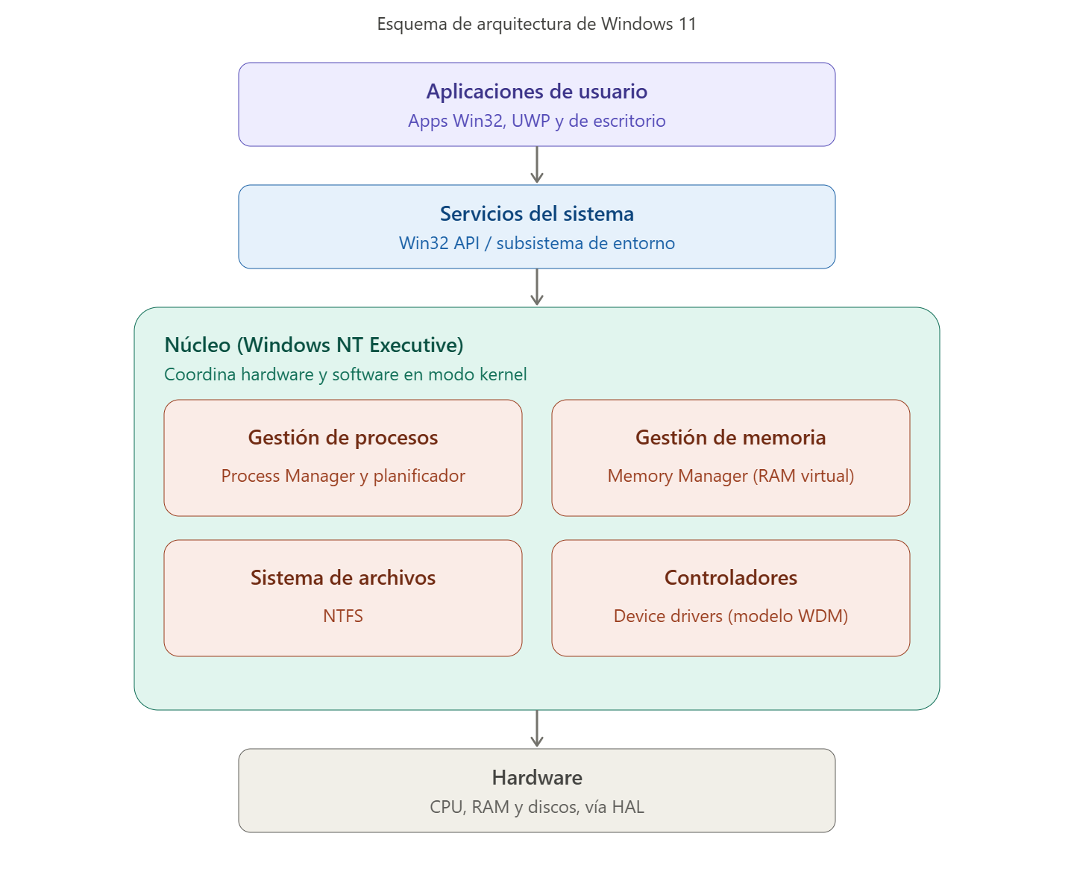  Ese esquema representa la arquitectura típica que aplica tanto a Windows 11 como a macOS: aplicaciones de usuario en la capa superior, servicios del sistema como intermediarios, el núcleo coordinando procesos/memoria/archivos/controladores, y el hardware como base.
  Concepto | Definición breve
  Sistema Operativo (SO) | Software base que administra el hardware y los recursos del computador, sirviendo de intermediario entre el usuario, las aplicaciones y el equipo físico.
  Propósito general | Tipo de SO diseñado para ejecutar múltiples tipos de aplicaciones en distintos contextos (oficina, hogar, empresa), priorizando versatilidad sobre tiempos de respuesta exactos
  Tiempo real (RTOS) | Tipo de SO que garantiza que las tareas críticas se ejecuten dentro de plazos estrictos y predecibles, usado en entornos industriales, médicos o embebidos.
  Núcleo (kernel) | Componente central del SO que controla la comunicación entre el software y el hardware y coordina las funciones esenciales del sistema.
  Procesos | Instancias de programas en ejecución que el SO administra mediante planificación (scheduling) y asignación de CPU.
  Memoria | Recurso gestionado por el SO para asignar espacio de trabajo a procesos y aplicaciones (memoria física y virtual).
  Archivos | Unidades de almacenamiento organizadas por el SO mediante un sistema de archivos (ej. NTFS, APFS) que regula su creación, lectura y modificación.
  Aspecto | Windows 11 | macOS
  Nombre | Windows 11 | macOS (Tahoe 26)
  Versión / familia | Familia Windows NT, versión 25H2 (build 26200) | Familia Unix/Darwin (núcleo XNU), versión 26 "Tahoe", build 26.5.1
  Tipo de uso | Equipos de escritorio y portátiles, multipropósito | Equipos Mac (MacBook, iMac, Mac mini/Studio/Pro)
  Modelo de distribución | Propietario (licencia comercial Microsoft) | Propietario (exclusivo del hardware Apple)
  Propósito | Propósito general | Propósito general
  Recursos que gestiona | CPU, memoria RAM, almacenamiento (NTFS), dispositivos E/S, red, procesos y multihilo | CPU (Apple Silicon), memoria unificada, almacenamiento (APFS), dispositivos E/S, red, procesos
  Contexto de aplicación | Hogar, oficina, empresa, gaming, desarrollo | Diseño gráfico, edición audiovisual, desarrollo de software, uso profesional/creativo
  Sistema Operativo | Modelo de distribución | Propósito
  Windows 11 | Propietario | General
  macOS | Propietario | General
Resultados | A partir del análisis comparativo se evidencia que Windows 11 y macOS son sistemas operativos de propósito general y modelo de distribución propietario, aunque dirigidos a ecosistemas de hardware distintos: Windows opera sobre una amplia variedad de fabricantes, mientras que macOS está vinculado exclusivamente al hardware Apple (Apple Silicon). Ambos gestionan los mismos tipos de recursos procesos, memoria, archivos y dispositivos, pero mediante sistemas de archivos diferentes (NTFS frente a APFS) y núcleos con arquitecturas distintas (NT híbrido frente a XNU, basado en Mach y BSD). El esquema de arquitectura elaborado confirma que, independientemente del fabricante, todo SO de propósito general organiza sus funciones en torno a un núcleo central que coordina la gestión de procesos, memoria, archivos y controladores.
Conclusiones | El desarrollo de esta práctica permitió identificar los principios generales de los sistemas operativos de propósito general, diferenciándolos conceptualmente de los sistemas de tiempo real. La comparación entre Windows 11 y macOS evidenció que, pese a compartir el mismo propósito y modelo de distribución (propietario), cada uno implementa de forma particular los mecanismos básicos de gestión de recursos procesos, memoria, archivos y controladores a través de su núcleo. Esto permite concluir que la estructura interna de un sistema operativo, aunque varía en su implementación específica, responde siempre a un mismo modelo conceptual de capas: hardware, núcleo, servicios del sistema y aplicaciones.
Bibliografía | Microsoft. (2026). What is an operating system? Microsoft Windows. https://www.microsoft.com/en-us/windows/learning-center/what-is-an-operating-system  IBM. (2025). What is an operating system? IBM Think. https://www.ibm.com/think/topics/operating-systems  GeeksforGeeks. (2026). Types of operating systems. https://www.geeksforgeeks.org/operating-systems/types-of-operating-systems/
Anexos | Anexo #1: Información del sistema en el entorno operativo Windows.  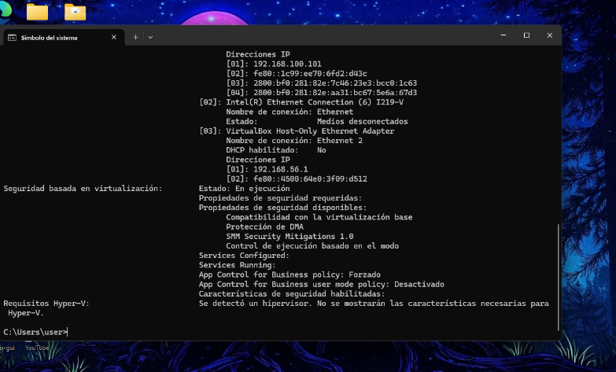  Anexo #2: Información del sistema en el entorno operativo macOS.  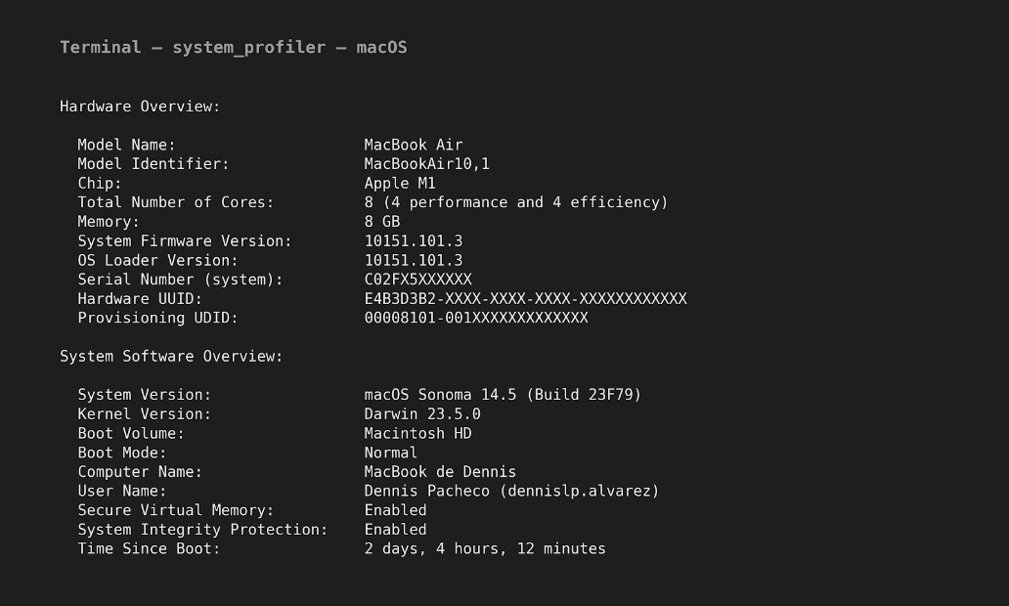  Figura3. Guía oficial de la práctica #01  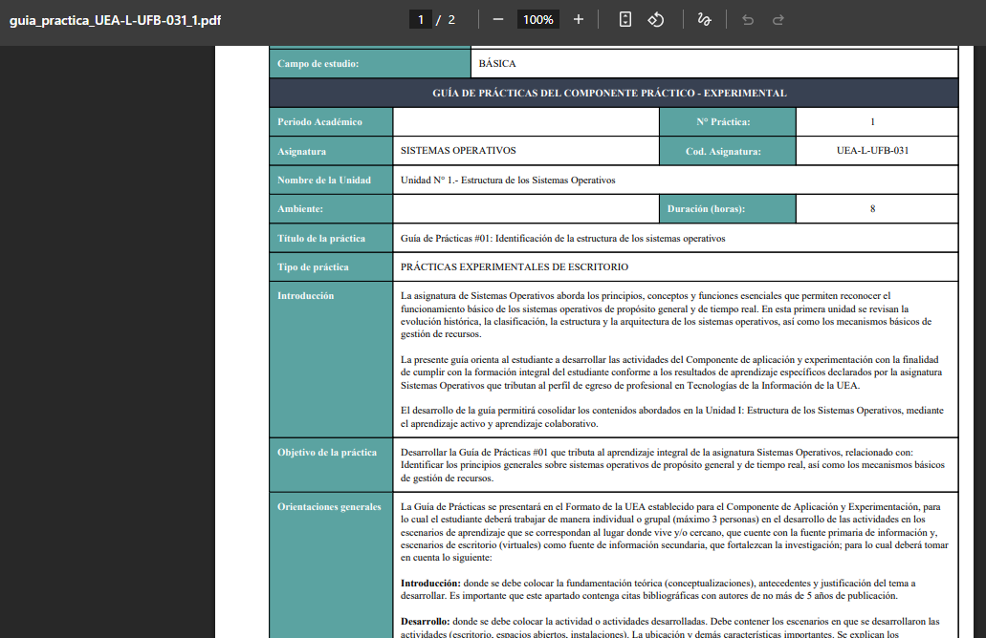  Anexo #4. Monitoreo y asignación de recursos en tiempo real mediante el Administrador de tareas de Windows 11.  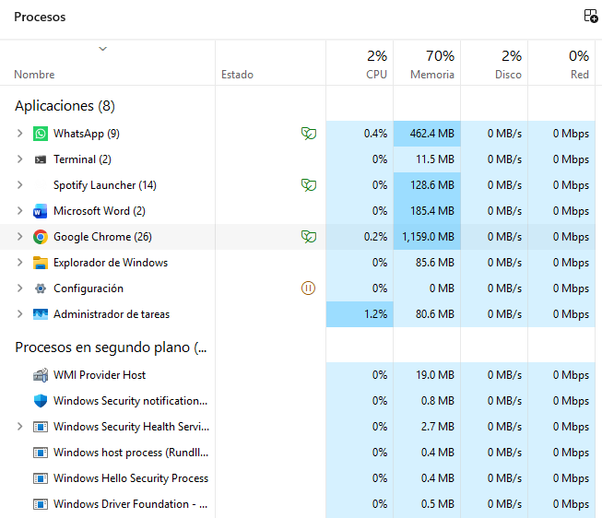

Firmas de los estudiantes:

Firma: 
Nombre: Dennis Leonardo Pacheco Álvarez

Responsables UEA
Docente: Dra. Viviana Fernanda Quevedo Tumailli
Técnico Docente: (colocar el nombre del profesional en caso de que el CPE lo realicen de forma presencial en la UEA)

